
HAMMERHEAD MOLE® - Проколи пневматичні

Модель | прошивка | Вбивання труб | Вибурення | Діаметр mm | Довжина mm | Вага kg | Повітря l/min | Гвинти ковадла заднього шт. | Робочий тиск бар | Реверс обертання приводом | Удари за хвилину
2” (50 mm) AH PP SW | √ |  |  | 50 | 77 | 8,5 | 425 | n/d | 7,6 | 1/4 | 714
2” (50 mm) AH PP | √ |  |  | 50 | 104 | 11 | 510 | 4 | 7,6 | 1/4 | 515
2,5” (67 mm) CAT PP | √ |  |  | 64 | 125 | 23 | 878 | 4 | 7,6 | 1/4 | 385
3” (75 mm) CAT PP | √ |  |  | 75 | 129 | 31 | 906 | 4 | 7,6 | 1/4 | 370
4,375” (110 mm) CAT PP | √ |  |  | 110 | 160 | 82 | 2435 | 7 | 7,6 | 1/4 | 338
5,125” (130 mm) SR | √ | √ | √ | 130 | 167 | 97 | 2775 | 8 | 7,6 | 7 | 333
5,125” (130 mm) CAT PP | √ |  |  | 130 | 182 | 117 | 4530 | 8 | 7.6 | 1/4 | 362

SR – Реверс через оборот приводом Кабель живлення слід повернути для активації зворотної функції.
PP – Power Port® Кабель живлення слід повернути на ¼ обороту, для активації зворотної функції .
AH – Active Head Активна голова.
CAT – Catamount™ Запатентована активна голова.
SW – Sidewalker Коротка версія крота. Duża велика частота ударів які виносять понад 700 на хвилину, два рази вища ніж в стандартному кроті.

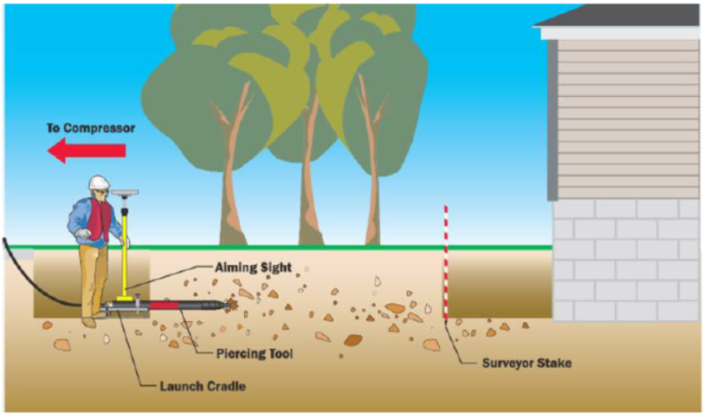

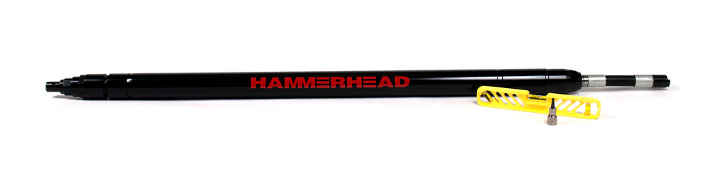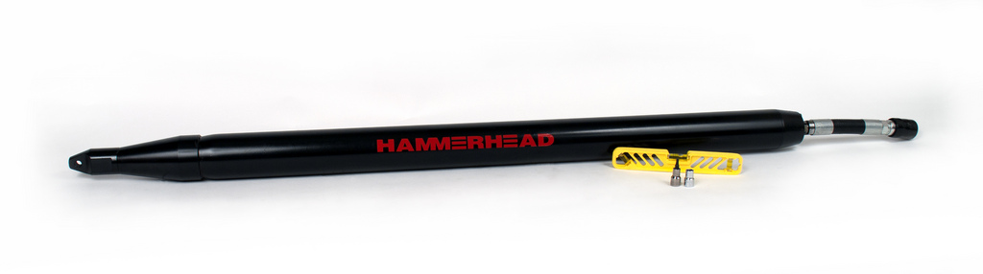
- Sprężarka
- Celownik mierniczy
- Tyczka miernicza
- Platforma startowa
- Przecisk
Технічні характеристики носять загальний характер і можуть бути змінені без попереднього повідомлення. Машини забезпечується обраної конфігурації є необов'язковим.

